Einleitung
Bei der Elektronenbeugungsröhre handelt es sich um einen evakuierten Glaskolben, in dem ein Elektronenstrahl erzeugt, beschleunigt und auf eine dünne Graphitfolie geschossen wird. Im Gegensatz zur Braun'schen Röhre und zum Fadenstrahlrohr wird bei der Elektronenbeugungsröhre eine deutlich höhere Spannung verwendet, wodurch die Welleneigenschaften der Elektronen zutage treten: sie werden an den Netzebenen des Graphits gebeugt.

Funktionsprinzip
- Aus einer geheizten Kathode treten durch den glühelektrischen Effekt (Glühemission) Elektronen aus. Ein sogenannter Wehnelt-Zylinder rund um die Kathode, der sich ihr gegenüber auf negativem Potenzial befindet, fokussiert die Elektronen in der Mitte der Anordnung.
- Zwischen Kathode und Anodengitter liegt eine Hochspannung von 10 kV an, die die Elektronen beschleunigt.
- Anschließend treffen die Elektronen auf eine dünne Graphitfolie, deren Befestigung ein Kupfernetz ist. Am Graphit werden die Elektronen gebeugt, so dass sie in unterschiedlichen Winkeln weiter in Richtung Schirm fliegen.
- Als Leuchtschirm dient eine Fluoreszenzschicht, die auf der Innenseite des Glaskolbens aufgebracht ist. Deren Atome werden von den Elektronen zum Leuchten angeregt, wodurch das Beugungsbild sichtbar wird.
- Die Anordnung befindet sich in einer Vakuumröhre, um zu verhindern, dass die Elektronen mit Gasmolekülen der Luft kollidieren, was den Strahl abschwächen würde.

Leuchtschirm

Wehnelt-Zylinder
Kathode
Anode
U_{A}
Graphitfolie

Versuchsaufbau
Material | Vorgehensweise
1 Elektronenbeugungsröhre  1 Netzgerät, das 250 V=, 0..50 V=, 0..300 V= und  6,3 V~ liefert  1 Hochspannungsnetzgerät (0..10 kV)  Kabel | - Buchse „K“ der Röhre mit der Masse und den Massen aller Spannungsquellen verbinden  - 6,3 V~ Heizspannung anschließen  - Bei „G1“ –25 V anlegen  - Bei „G2“ +250 V anlegen  - Bei „G4“ +250 V anlegen  - „G3“ über einen 10 MOhm-Widerstand zur Strombegrenzung an das Hochspannungsnetzgerät anschließen und ein entsprechend dimensioniertes Spannungsmessgerät parallel schalten (kann entfallen, wenn das Netzgerät selbst mit einer Anzeige ausgerüstet ist und eine Strombegrenzung <1 mA hat)  - Hochspannung an „G3“ auf +10 kV hochregeln, das Beugungsbild erscheint auf dem Schirm  - Saal verdunkeln, da das Beugungsbild sehr schwach ist  - Mit dem Lineal die Radien der Ringe ausmessen.

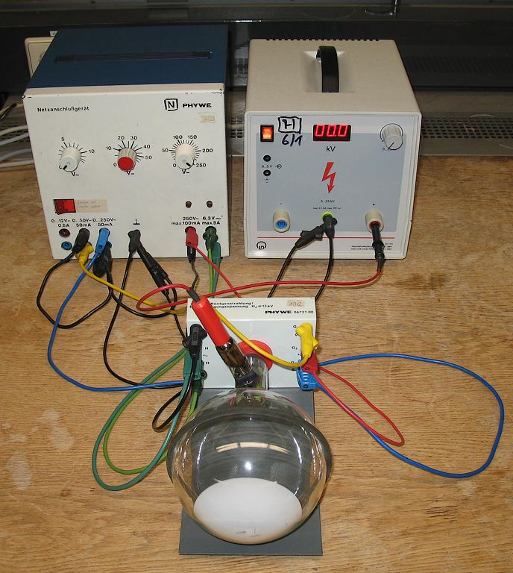

Sicherheitshinweise
- Bauelemente und Verdrahtung in eingeschaltetem Zustand nicht berühren, es treten Hochspannungen bis 10 kV auf!
!
- Vakuumröhre nicht mechanisch belasten, Implosionsgefahr!
- Der helle Leuchtpunkt in der Mitte kann in den Schirm einbrennen, deshalb die Intensität nach jeder Messung herunterregeln.

Welleneigenschaft des Elektrons
Aufgaben:
- Nehmen Sie die Elektronenbeugungsröhre in Betrieb und beobachten Sie das Interferenzmuster auf dem Schirm!
- Messen Sie den Radius r der Beugungsringe und berechnen Sie daraus die Materiewellenlänge der Elektronen!
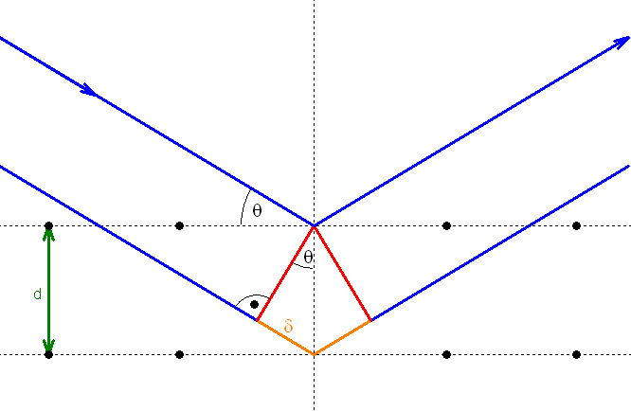
Hinweise:
  - Der Gangunterschied zwischen zwei an benachbarten Netzebenen des Graphits reflektierten Wellen beträgt $δ=2⋅d⋅\text{sin}θ$ (siehe Skizze). Konstruktive Interferenz tritt dann ein, wenn der Gangunterschied ein Vielfaches der Wellenlänge λ beträgt – für Beugungsmaxima gilt also die Gleichung:
$$n⋅λ=2⋅d⋅\text{sin}θ$$
  - Der Beugungswinkel θ lässt sich aus dem Radius r des Beugungsrings und dem Abstand D=127mm zwischen Schirm und Graphitfolie (Herstellerangabe) berechnen:
$$θ=\frac{1}{4}\text{arcsin}\frac{2r}{D}$$
  - Die beiden relevanten Netzebenen des Graphits, an denen die Elektronen gebeugt werden, haben den Abstand d₁=213 pm und d₂=123 pm.

r
2Θ

D

U_{A}

- Vergleichen Sie mit der Wellenlänge, die sich mit der deBroglie-Gleichung λ=^{h}/_{p} ergibt!

Ergebnisse:
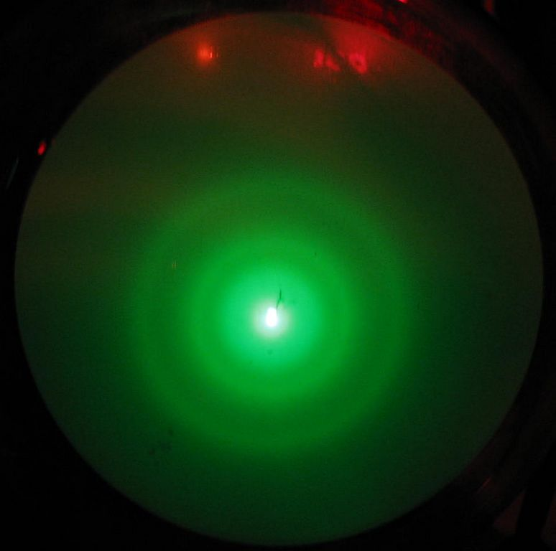
- Sieht man Elektronen als Teilchen an, so erwartet man nicht, dass diese an den Netzebenen des Graphits gebeugt würden. Genau dies ist aber der Fall, auf dem Schirm wird ein Interferenzmuster sichtbar (die von der Röntgenstrahlung her bekannten Debye-Scherrer-Ringe). Die Ringe sind nur mit Beugung, also Welleneigenschaften der Elektronen zu erklären.

Nachdem Einstein 1905 mit der Einführung des Photons erstmals eine Dualität von Welle und Teilchen postulierte, schlug deBroglie 1924 vor, dass nicht nur Licht Wellen- und Teilcheneigenschaften haben sollte. Auch Materie, bisher als Teilchen angesehen, kann demnach Welleneigenschaften besitzen, die in der Elektronenbeugungsröhre eindrucksvoll zutage treten.

- Misst man die Radien r₁ und r₂ der Beugungsringe erster Ordnung und berechnet mit den Formeln und Herstellerdaten (D, d₁, d₂) aus den Hinweisen die entsprechenden Wellenlängen, so ergeben sich bei einer Beschleunigungsspannung von 10 kV Werte von λ≈12 pm.

- DeBroglie postulierte für die Wellenlänge von Materie die Formel λ=^{h}/_{p}. Der Impuls p der Elektronen ist in der Beugungsröhre von der Beschleunigungsspannung U abhängig:
$$E_{\text{kin}}=\frac{1}{2}m⋅v^{2}=e⋅U ⇒ \frac{p^{2}}{m}=2⋅e⋅U ⇒ p=\sqrt{2⋅e⋅m⋅U}$$
Mit der deBroglie-Gleichung ergibt sich dann für mit U=10 kV beschleunigte Elektronen der Wert:
$$λ=\frac{h}{p}=\frac{h}{\sqrt{2⋅e⋅m⋅U}}=\text{12},\text{29}\text{pm}$$
Dies entspricht exakt dem experimentellen Ergebnis aus (2.), womit deBroglies Hypothese der „Materiewellen“ und seine Formel zur Berechnung der Wellenlänge als bestätigt angesehen werden kann.

Teilcheneigenschaft des Elektrons
Aufgabe:
Stellen Sie die Apparatur so ein, dass der Schattenwurf des Trägernetzes der Graphitfolie sichtbar wird! Regeln Sie dazu die Spannung am Wehnelt-Zylinder herunter.

Ergebnis:
Die Graphitfolie wird von einem Kupferträgernetz in Position gehalten. Verringert man die Spannung am Wehneltzylinder, wird der Elektronenstrahl schwächer fokussiert und der Leuchtfleck entsprechend größer, so dass der Schattenwurf des Trägernetzes auf dem Schirm sichtbar wird. Hier tritt keine Beugung auf, die Elektronen fliegen geradeaus und treffen auf das Trägernetz oder eben nicht, so dass die Struktur des Objekts sichtbar wird. Dieses Prinzip wird auch bei einem Elektronenmikroskop angewandt.

Streuexperimente

Aufgaben:
- Betreiben Sie die Elektronenbeugungsröhre mit einer Beschleunigungsspannung von U_{A}=8 kV. Messen Sie die Radien der ersten beiden Beugungsringe und berechnen Sie damit und aus der deBroglie-Wellenlänge der Elektronen die Netzebenenabstände d₁ und d₂ des Graphits (die wir für diesen Aufgabenteil als unbekannt annehmen möchten)!
Hinweis: Für die Maxima gilt die Bragg-Gleichung $n⋅λ=2⋅d⋅\text{sin}θ$ mit $θ=\frac{1}{4}\text{arcsin}\frac{2r}{D}$
und D=127 mm.
- Stellen Sie eine Beschleunigungsspannung von U_{A}=300 V ein. Was ist zu beobachten?

Ergebnisse:
- Löst man die Bragg-Gleichung nach d auf, so erhält man: $d=\frac{n⋅λ}{2⋅\text{sin}θ}$
Da sich der Beugungswinkel θ mit der Formel aus dem Hinweis aus den gemessenen Radien r berechnen lässt und die deBroglie-Wellenlänge von mit 8 kV beschleunigten Elektronen
$λ=\frac{h}{p}=\frac{h}{\sqrt{2⋅e⋅m⋅U}}=\text{13},7\text{pm}$ebenfalls bekannt ist, lässt sich mit dieser Formel der Abstand d der Netzebenen des Graphits ermitteln. Diese betragen nach Herstellerangabe, wie bereits bekannt, d₁=213 pm und d₂=123 pm.

Es ist uns also gelungen, durch den Beschuss mit Elektronen etwas über die innere Struktur des Graphits – nämlich den Abstand der Netzebenen des Kristalls – herauszufinden! Die Elektronenbeugungsröhre ist damit ein Beispiel für ein Streuexperiment, eines Versuchstyps, der zu Strukturuntersuchungen verwendet wird. Die Grundidee, das zu untersuchende Material mit kleinen Teilchen zu beschießen und aus deren Ablenkung Rückschlüsse auf die Materialstruktur zu ziehen, zeichnet Streuexperimente aus.

- Bei einer niedrigen Energie zeigt sich auf dem Schirm kein Beugungsbild. Dies liegt daran, dass die deBroglie-Wellenlänge der mit 300 V beschleunigten Elektronen lediglich
$λ=\frac{h}{p}=\frac{h}{\sqrt{2⋅e⋅m⋅U}}=\text{70},\text{83}\text{pm}$ beträgt und damit viel zu groß ist, um die Netzebenen des
Graphits, deren Abstände d₁=213 pm und d₂=123 pm betragen, aufzulösen.

Um eine Struktur aufzulösen, müssen die Geschossteilchen möglichst klein gegenüber dem zu untersuchenden Objekt sein. Mit einer Lichtwelle von λ=500 nm ist es beispielsweise nicht möglich, die Netzebenen der Graphitfolie in der Elektronenbeugungsröhre aufzulösen, deren größter Abstand lediglich d = 213 pm beträgt. Lichtmikroskope sind also ungeeignet, um die Netzebenen des Graphits zu untersuchen, da die Wellenlänge viel größer als die zu untersuchende Struktur wäre. Mit 10 kV beschleunigte Elektronen haben eine deBroglie-Wellenlänge von ca. 12 pm (siehe oben) – mit ihnen ist eine Auflösung der Kristallstruktur möglich.

Da die deBroglie-Wellenlänge λ=^{h}/_{p} antiproportional zum Impuls p (bzw. der kinetischen Energie) der Geschossteilchen ist, werden für Streuexperimente starke Teilchenbeschleuniger benötigt. Dies ist auch der Grund, wieso in einer Elektronenbeugungsröhre mit einer Hochspannung von 10 kV gearbeitet wird.

Bekannte Streuexperimente

Jahr | Experiment | Geschossteilchen | Wissenschaftliche Erkenntnisse
1908 | Rutherford | α-Teilchen | Entdeckung des Atomkerns
1956 | Hofstadter | Elektronen | Ausdehnung des Protons
1962 | Friedman, Kendall, Taylor | Elektronen | Nachweis der Quarks
1992 | HERA | Elektronen, Myonen, Neutrinos | Aufbau des Protons
Proton
Elektron
Streuversuch zum Nachweis der Quarks

